Perihal : Lamaran Kerja

Kepada

Yth. Bapak/Ibu Pimpinan

Di tempat

Dengan hormat,

Saya yang bertanda tangan dibawah ini :

Nama : Andri Irawan

Tempat/Tanggal Lahir : Jakarta, 09 Mei 1983

Jenis kelamin : Pria

Agama : Islam

Pendidikan : SMU ( IPA )

Alamat : Jl. Industri No.7 RT.02/06 Gang H. Mughni Kp.Buniasih, Cikarang Utara,

Bekasi 17530

No. HP : 087788177730 / 081283512299 (WA)

Dengan ini saya mengajukan lamaran pada perusahaan yang Bapak/Ibu pimpin sebagai driver. Sebagai bahan pertimbangan saya lampirkan:

1. Daftar Riwayat Hidup.
2. Fotocopy Ijasah SMU
3. Fotocopy KTP
4. Fotocopy SIM A
5. Fotocopy SIM C
6. Fotocopy SKCK
7. Surat Pengalaman Kerja
8. Pas Foto ukuran 3x4 sebanyak 2 lembar

Demikian surat lamaran ini dibuat. Besar harapan saya untuk dapat diterima di perusahaan yang bapak/ibu pimpin, Atas perhatianannya saya ucapkan terima kasih.

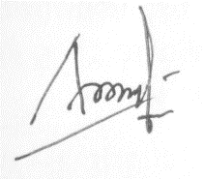 Hormat saya,

(Andri Irawan)

CURRICULUM VITAE

Data Pribadi

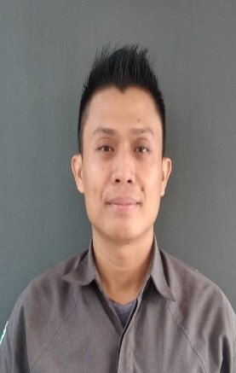

ANDRI IRAWAN

“Saya mampu berkomunikasi dengan baik, berpenampilan menarik, disiplin, jujur, teliti, mampu berkerja sendiri maupun teamwork dan bertanggung jawab serta saya mampu berkerja dengan baik demi kelancaran perusahaan yang Bapak/Ibu Pimpin”

Nama : Andri Irawan

Alamat : Jl. Industri No.7 RT.02/06 Gang H.

Mughni Kp.Buniasih, Cikarang Utara

Bekasi 17530

Tempat, Tgl Lahir : Jakarta, 09 Mei 1983

Jenis Kelamin : Laki-Laki

Kebangsaan : Indonesia

Status : Menikah

Email : aguilakhalis@gmail.com

Phone : 087788177730 / 081283512299(WA)

Kemampuan

|  |
| --- |
| MS Word  MS Excel  MS Power Point |

Pendidikan Pendidikan

Pengalaman Kerja

|  |  |  |  |  |  |  |  |  |
| --- | --- | --- | --- | --- | --- | --- | --- | --- |
| |  |  | | --- | --- | | 1990-1996 | SDN 1 Sukatani | | 1996-1999 | SLTPN 1 Sukatani | | 1999-2002 | SMAN 1 Cikarang Utara | |  |  | |

Pengalaman Kerja

|  |  |
| --- | --- |
| 2002 – 2007    2017 - 2019 | PT. MATSUSHITA TOSHIBA PICTURE DISPLAY INDONESIA (Operator produksi )  Driver Online (Gocar) |

2019 – 2020 PT JAYA TUNGGAL MEGAPERKASA

( Departemen Transportasi )

- driver user Jepang dan direksi